МІНІСТЕРСТВО ОСВІТИ І НАУКИ

НАЦІОНАЛЬНИЙ УНІВЕРСИТЕТ «ЛЬВІВСЬКА ПОЛІТЕХНІКА»

Інститут комп'ютерних наук та інформаційних технологій

Кафедра систем штучного інтелекту



Лабораторна робота №3

з курсу “Дискретна математика”

Моделювання основних операцій для числових множин

Виконав:  
ст. гр.  КН-110

Помірко Олег

Викладач:

Мельникова Н.І.

Львів – 2018

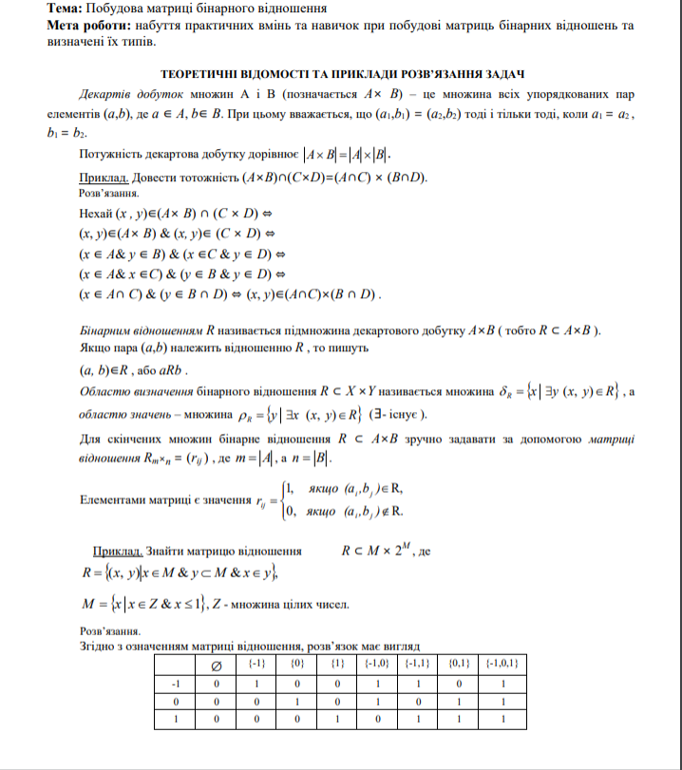

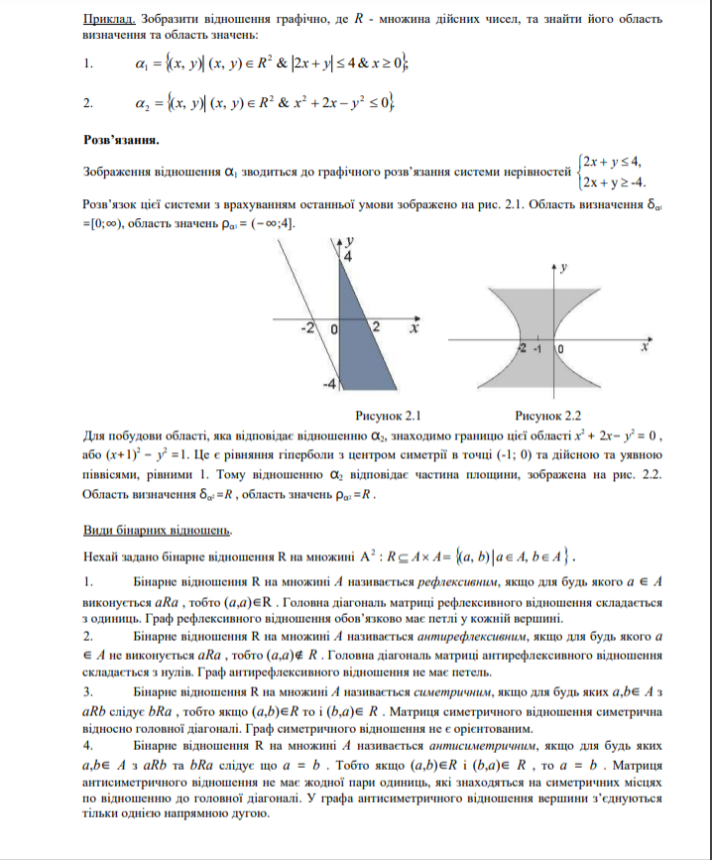

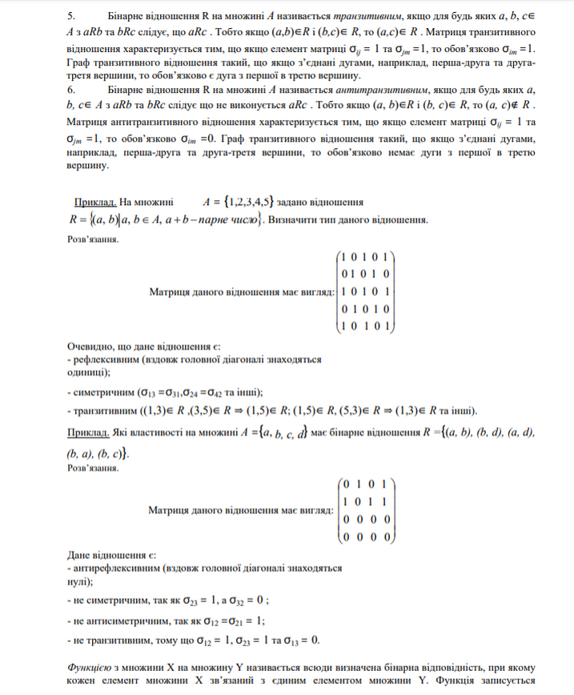

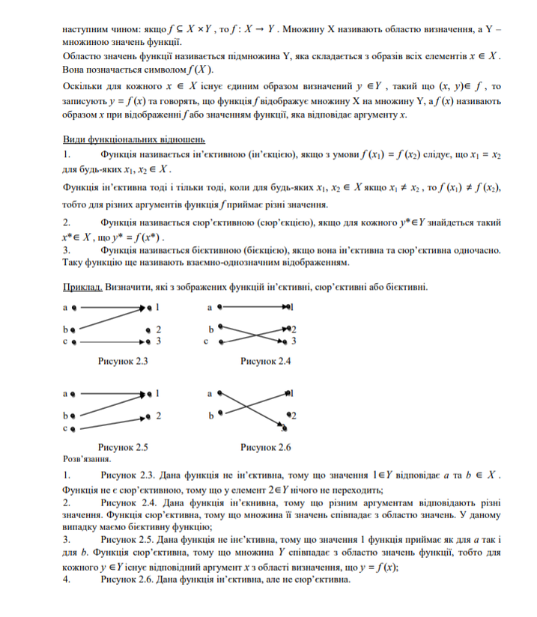

Варіант № 7

1. Чи є вірною рівність: (A∩B) ×(C∩D) = (A×D) ∩(B×C)

Нехай (x , y)∈(A× D) ∩ (B × C) ⇔ (x, y)∈(A× D) & (x, y)∈ (B × C) ⇔

(x ∈ A& y ∈ D) & (x ∈B & y ∈ C) ⇔ (x ∈ A& x ∈ B) & (y ∈ C & y ∈ D) ⇔

(x ∈ A∩ B) & (y ∈ C ∩ D) ⇔ (x, y)∈(A∩B)×(C ∩ D) .

2. Знайти матрицю відношення R ⊂ × : R = {(x, y)| x ⊂ A& y ⊂ B & x ⊂ y} ,

де A ={1,2}, B = {1,2,4}.

|  |  |  |  |  |  |  |  |  |
| --- | --- | --- | --- | --- | --- | --- | --- | --- |
|  |  | {1} | {2} | {4} | {1,2} | {1,4} | {2,4} | {1,2,4} |
|  | 1 | 1 | 1 | 1 | 1 | 1 | 1 | 1 |
| {1} | 0 | 1 | 0 | 0 | 1 | 1 | 0 | 1 |
| {2} | 0 | 0 | 1 | 0 | 1 | 0 | 1 | 1 |
| {1,2} | 0 | 0 | 0 | 0 | 1 | 0 | 0 | 1 |

3. Зобразити відношення графічно:

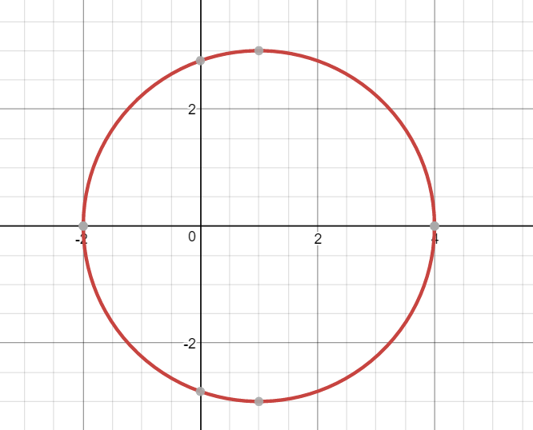Ось графік функції

4. Навести приклад бінарного відношення R⊂A×A, де A={a,b,c,d,e}, яке є антирефлексивне, симетричне, транзитивне, та побудувати його матрицю.

|  |  |  |  |  |  |
| --- | --- | --- | --- | --- | --- |
|  | a | b | c | d | e |
| a | 0 | 1 | 1 | 1 | 1 |
| b | 1 | 0 | 1 | 1 | 1 |
| c | 1 | 1 | 0 | 1 | 1 |
| d | 1 | 1 | 1 | 0 | 1 |
| e | 1 | 1 | 1 | 1 | 0 |

5. Визначити множину (якщо це можливо), на якій дане відношення є: а) функціональним; б) бієктивним:



Дане відношення є функціональним при x(;2)U(2;+)

Дане відношення є бієктивним при x(2;+)або x (;2)

Додаток:

